ДУ «ІНСТИТУТ ЕПІДЕМІОЛОГІЇ ТА ІНФЕКЦІЙНИХ ХВОРОБ
ім. Л.В.ГРОМАШЕВСЬКОГО НАМН УКРАЇНИ»
НАУКОВИЙ ЦЕНТР ГРИПУ ТА ГРІ

Тижневий бюлетень про ситуацію з грипу в Україні
за даними 4 дозорних центрів
(Київ, Дніпропетровськ, Одеса, Хмельницький).
8 тиждень 2016 року

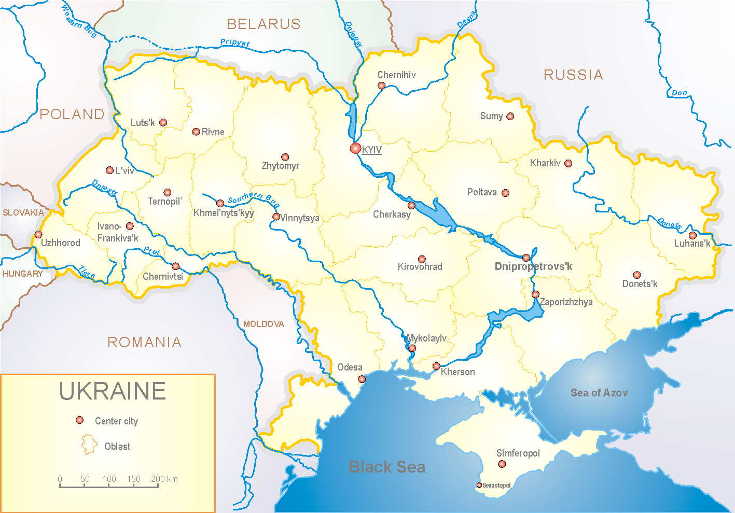
З 2008 року в Україні функціонує система дозорного епіднагляду за грипоподібними захворюваннями (ГПЗ) та тяжкими гострими респіраторними захворюваннями (ТГРЗ). Дозорні центри розташовані у різних географічних зонах країни: в Києві, Дніпропетровську, Одесі та Хмельницькому, у яких були визначені 18 дозорних станцій: 10 – стаціонарів та 8 - поліклінік.

За даними системи дозорного епіднагляду за грипом в Україні, у 8 поліклініках 4-х дозорних центрів кількість амбулаторних хворих, що відповідають визначенню ГПЗ на 8 тижні (22.02 – 28.02.16 р.) становила 101 випадок (пок. 48,7 на 100 тис.) відповідного населення. У порівнянні з минулим тижнем темп спаду захворюваності склав 37,0 % (рис.1).

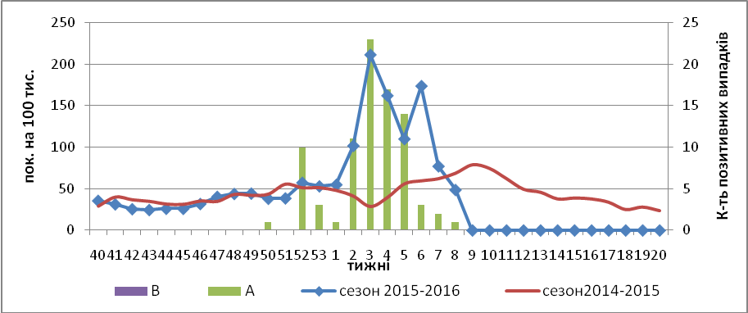

Рис.1. Динаміка реєстрованих випадків, що відповідають визначенню ГПЗ та кількість підтверджених випадків грипу в 4-х дозорних центрах України в сезоні 2015-2016 років.

На 8 тижні в 10-ть стаціонарів 4-х дозорних центрів було госпіталізовано 1259 хворих, що на 7,0 % менше, ніж минулого тижня. Кількість хворих, що відповідали визначенню ТГРЗ складало 170 випадків (5,72 на 100 тис.), у порівнянні з минулим тижнем темп спаду рівнів захворюваності склав 17,5 % (рис. 2-4).

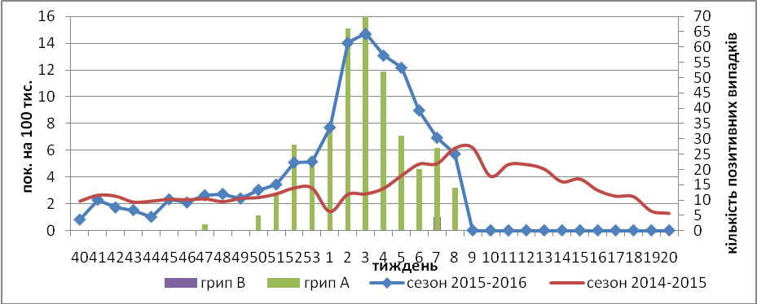

Рис. 2 Динаміка реєстрованих випадків ТГРЗ та кількість лабораторних підтверджень грипу в 4-х дозорних центрах України в сезоні 2015-2016 років.

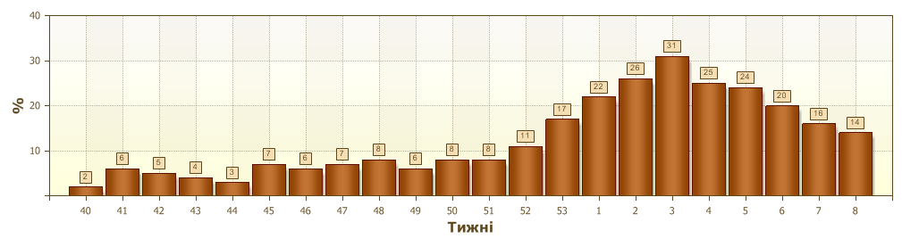
Рис.3 Питома вага ТГРЗ від загальної кількості госпіталізацій в 4-х дозорних центрах України в сезоні 2015-2016 років.

З початку епідсезону серед хворих на ТГРЗ було лабораторно підтверджено 276 випадків грипу А(Н1) пандемічний, 14 вип. – грипу А(Н3) та, 1 вип. грипу В.
За даний період в дозорних стаціонарах зареєстровано 12 лабораторно-підтверджених летальних випадків, а саме: 5 вип. - у віковій групі 0-5 років, 1 вип. – 15-17 років та 6 вип. - у віковій групі 30-64 роки.
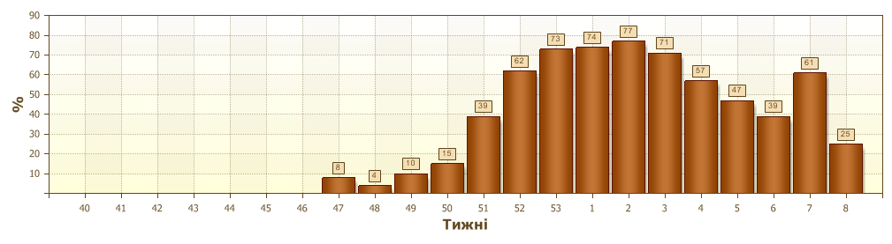
Рис. 4. Питома вага лаб-підтвердженого грипу від усіх обстежених ТГРЗ у лікарнях в 4-х дозорних центрах України в сезоні 2015-2016 років.

З 40 по 8 тиждень 2015-2016 рр. методом ПЛР було обстежено 1274 зразки від хворих на ГПЗ та ТГРЗ, всього було виявлено 484 (38,1%) позитивних знахідок на грип: грип А(Н1) пандемічний – 342, грип А (нетипований) - 126, та А(Н3) – 15, грип В - 1.
З початку епідсезону на культурі клітин MDCK було ізольовано 135 вірусів грипу.

Виконавці:
д.мед.н. Міроненко А.П.
к.мед.н. Голубка О.С.

